蒙城成长论坛
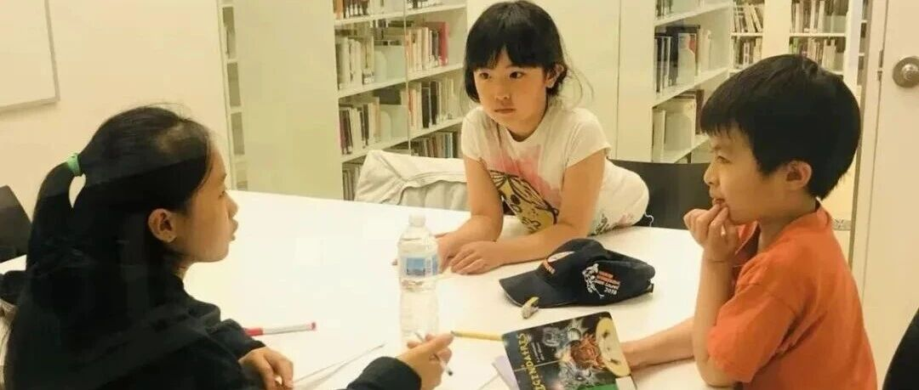

2025-2026学年 | 小树苗/小老师开始报名啦
原创 蒙城成长论坛 MTL Education Forum

“大手拉小手”小老师公益项目 自2019年4月1日成立以来，该项目深受华人社区欢迎。通过线下图书馆辅导与公开课活动，口碑不断提升。为延续这一传统、服务更多家庭，我们现正式启动 2025-2026 学年“小树苗/小老师”报名 招募 。欢迎有爱心、有责任感的小老师义工加入，也诚邀需要学习帮助的小树苗 踊跃报名 ！
报名之前，请直接点击参阅 2025-2026学年小树苗/小老师报名Q&A

项目宗旨
- 由学生志愿者（小老师）为学业需要帮助的孩子（小树苗）提供一对一辅导，帮助他们适应学校课程与课堂节奏。
- 通过志愿服务培养学生志愿者的责任感与沟通能力，增强社区互助精神。

本学年服务时间及地点
- 授课期：2025 年10月 1 日至2026 年 5 月 31 日（冬假、春假与公众假期休息）。
- 常规课时：每周 1 小时。
- 辅导以线下图书馆为主；论坛不允许未经批准的线上/私下约课，若发生纠纷 或事故，论坛不承担责任，若发现违规将取消双方资格。

小树苗 （被辅导学生） 资格
1. 小学一年级及以上学生。
2. 以下情况满足 任一条件 均可申请：
- 欢迎班：提交 2025年 入学通知 或 2024-2025学年 欢迎班成绩单 ；
- 刚出欢迎班：提交 2024-2025学年 欢迎班成绩单 ；
- 非欢迎班但拟申请科目成绩低于班级均分至少5分： 提交 2024-2025学年成绩单 。
3. 不提交成绩单，默认不符合资格，不再另行通知。
4. 1–3 年级小树苗上课时，家长需陪同，确保课堂秩序。

小老师 （志愿辅导者） 资格
1. 小学六年级及以上。
2. 富有爱心、责任感与耐心，愿意 持续服务至2026年5月底 。
3. 每周至少提供1小时辅导。
4. 授课科目成绩需不低于班级平均分，须上传 2024–2025 学年成绩单 （不提交视为不符合资格）。
温馨提醒：辅导需求主要集中在法语科目， 若申请其他科目，可能较难匹配到合适小树苗，请提前权衡。

报名及审核时间
- 第一批报名审核：即日起至 2025-09-30（于递交后48 小时内确认）。
- 第二批报名审核：2025-10-01 至 2025-10-15（每周批量确认一次）。
- 第三批报名审核：2026-01-15 至 2026-02-15（每周批量确认一次）。
其他时间提交的申请将按批量处理，不能保证单独加急处理，请提前安排。

报名流程（请严格按步骤操作）
1. 首先点击本文 左上角蓝色字体 “ MTL Education Forum ”，点击 关注 ，后台回复【 小老师 】或【 小树苗 】，获取报名表二维码，扫码填写报名表，然后耐心等待并及时查收邮件。
温馨提醒：小树苗家长千万别填错《小老师报名表》 。
2. 请严格按照要求 填表并上传资料： 10月1日之前递交的申请会在48小时之内发送确认邮件 。之后递交的申请会在一周之内收到确认邮件。成绩单请上传完整版，没有显示姓名和哪个学年的成绩单视为无效，请遮盖家长和地址信息。

3. 如果没收到确认邮件，请先查看 垃圾邮箱 。
4. 不符合要求的或 没有提交成绩单的，不再另行微信/邮件通知 。10月1日之前递交的申请48小时未收到回复的，可重新递交申请。其余时间递交的申请一周未收到回复的，可重新递交申请。

5. 提交报名表等同于默认遵守报名表内的《报名须知》。
6. 建议截屏留底《报名须知》。

配对与培训
- 论坛会依据学生需求、小老师时间地点安排进行配对。
- 部分小老师需通过审核与简短培训后上岗（包括课堂纪律、授课安全与沟通技巧）。

注意事项（请务必阅读）
- 本项目为公益志愿服务；配额有限，先到先配。
- 未经论坛许可的私下约课或擅自更改授课时间地点，论坛不承担任何纠纷或事故责任，一经发现将取消双方资格。

联系方式与咨询
- 公众号： MTL Education Forum ；官网： mtledu.org
- 如需了解更多，请关注本论坛公众号内容“2025-2026学年小树苗/小老师报名Q&A”。

- 感谢每一位愿意将爱心与时间投入到下一代成长的家长与志愿者——教育公益，植根于爱。
期待 2025–2026 学年和大家一起把“大手拉小手”的温暖继续传递下去！

蒙城教育成长论坛 MTL Education Forum
-END-
ABOUT US

蒙特利尔教育论坛
魁省注册公益组织｜华人家长教育信息平台
汇聚 16 个年级群 + 16 个主题群 （如天选龙舟、篮球、民乐之声、吉他之韵、艺术之约、数学之美〔中学/小学〕、娃去哪儿玩、就业、宠物、义工小老师等），上万名华人家长互通教育与生活资源。

旗下 天选龙舟队 是蒙城最大的亲子龙舟队，每年 5—9 月征战赛场；每年5月举办 教育展；每年 发起 “关爱旋律” 公益活动关怀敬老院/特殊家庭；曾组队参加 LBQ 篮球联赛 。

长期与本地教育界合作，举办公益讲座，传递 专业、可靠、温暖 的教育与社区资讯。

YouTube频道：
https://www.youtube.com/channel/UC44sSt9t3VGkMii5vWAQi9w/playlists
公众号：
MTL Education Forum
官网：
https://www.mtledu.org

—— 教育公益植根于爱 ——
蒙城教育成长论坛
蒙城一手教育资讯

预览时标签不可点
阅读
微信扫一扫
关注该公众号
知道了
微信扫一扫
使用小程序

取消 允许

取消 允许

取消 允许
×
分析


微信扫一扫可打开此内容，
使用完整服务
： ， ， ， ， ， ， ， ， ， ， ， ， 。 视频 小程序 赞 ，轻点两下取消赞 在看 ，轻点两下取消在看 分享 留言 收藏 听过
精选留言

꧁永凤꧂来自
看不懂哪里私信

MTL Education Forum来自
关注公众号，然后在公众号里私信“小树苗”或者“小老师”，就自动会有报名链接给你

